Домашнее задание по предмету «Живопись»
1 год обучения ДПОП
Тема урока: Этюд несложного натюрморта в теплой цветовой гамме. Выполнение несложного этюда.
- Повторить особенности сочетания цветов. Ознакомится с понятием теплоты.
- Выполнение эскиза с применением изученного материала по предложенным образцам.
- Пример :рисунок.

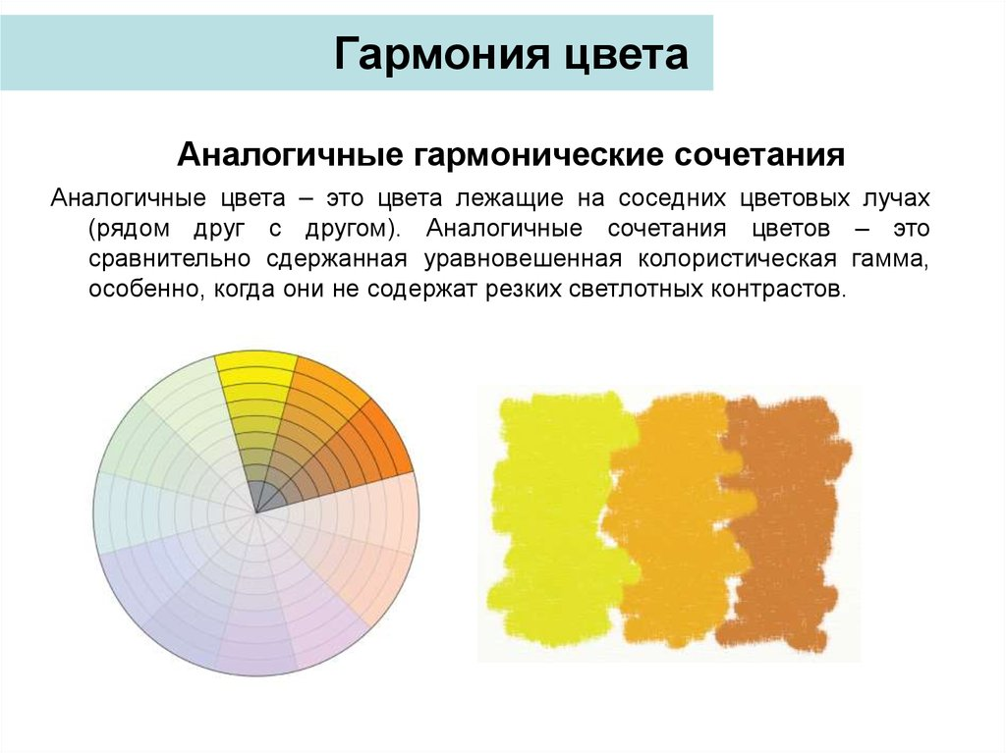

Примеры для выполнения работ:
